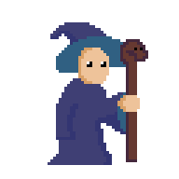

Wizard's of Code

Dokumentacja projektu grupowego

Justyna Mątewka | Adam Szweda

# Opis ogólny i wybór tematu

Prezentowanym przez nas projektem jest aplikacja przeglądarkowa napisana w języku JavaScript. Jest to szkielet gry wyposażony w autorską grafikę i prostą rozgrywkę w stylu klasycznych J-RPG.

Celem naszej pracy było stworzenie funkcjonalnej gry od podstaw w języku nie bezpośrednio przystosowanym do tego zadania. Gra jest wypełniona motywami powiązanymi ze światem informatycznym/programistycznym.

# Wykorzystane technologie

JavaScript w wersji 2.1 + biblioteka gsap

HTTML5 + Canvas

Node.js w wersji 21.6 + framework express.js + pakiety cors i body-parser

Python 3.12 + paczka subprocess

# Przebieg gry

* Aby uruchomić aplikacje trzeba posiadać wcześniej wymienione technologie. W repozytorium [https://github.com/JustynaMatewka/Wizard-s-of-Code/tree/main](https://github.com/JustynaMatewka/Wizard-s-of-Code/tree/main%2520) w katalogu /pages zainstalować potrzebne składowe „npm install express cors body-parser”, następnie załączyć serwer plików „node server.js”. Otworzyć w dowolnej przeglądarce plik main.html
* Strona główna z przyciskiem „Play” przenoszącym do dokumentu rozpoczynającego grę.

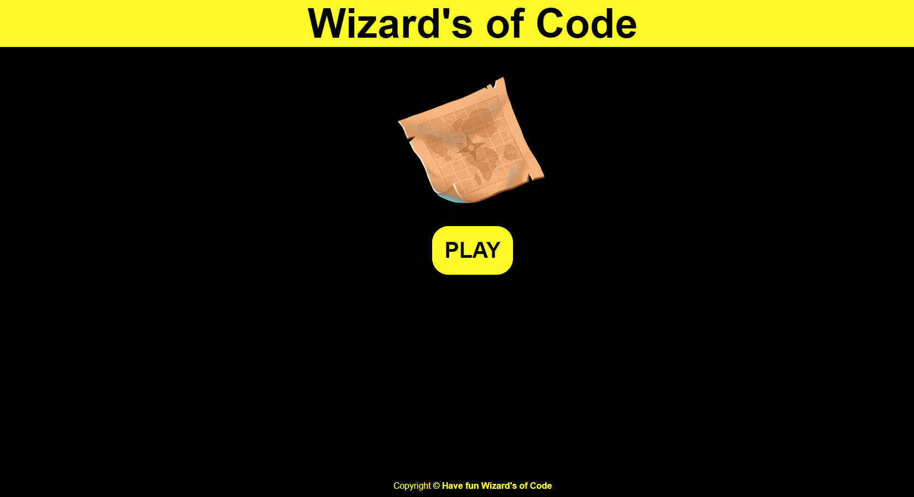

* Mapa – losowo generowane poziomy, tworzone na bazie pełnego drzewa binarnego, po którym „Czarodziej” przechodzi z korzenia do liścia.

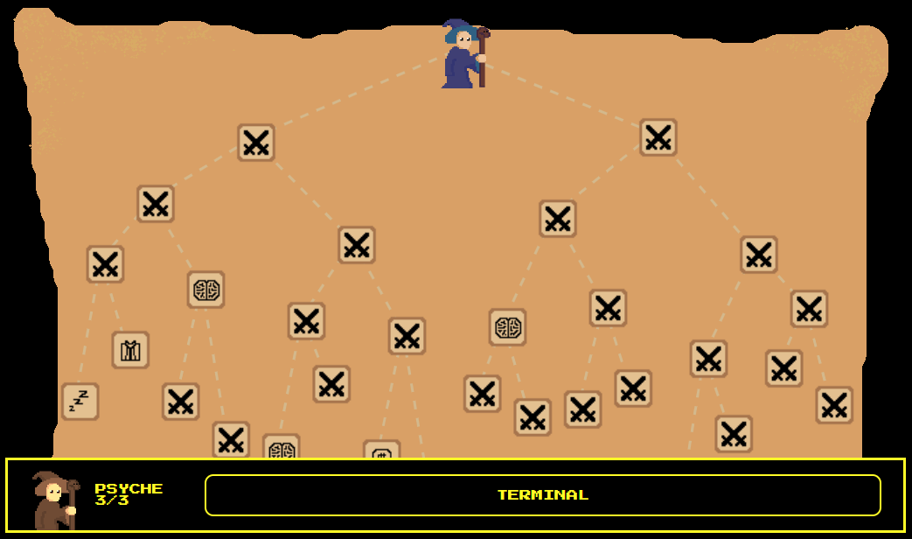

Losowość generatora jest ograniczona do ilości pomieszczeń danego typu. Pomieszczeń „Użytkowych” jest tylko 20% w całym drzewie, resztę zajmują pomieszczenia „Walki”. Użytkownik może wybrać tylko jedną ścieżkę z dwóch dostępnych wyborów, po której planuje się poruszać wchodząc do znajdujących się na niej pomieszczeń. Podczas rozgrywki mapa pozostaje bez zmian. Po przejściu do następnego etapu gry mapa zostaje ponowne wygenerowana. Graficzna reprezentacja ścieżek zawsze prezentuje się inaczej poprzez losowe rozmieszczenie pomieszczeń.

* Użytkownik wybiera, którą trasą chce się poruszać, przykładowa została zaznaczona poniżej:

Pismo odręczne 18Pismo odręczne 16Pismo odręczne 18Pismo odręczne 17

* Na końcu każdego poziomu zostaje dodany dodatkowy pokój, który jest łącznikiem z nowym poziomem lub na 3 poziomie jest przejściem do bossa:

- Ikona przejścia do kolejnej rozgrywki: - Ikona przejścia do bossa:

Obraz 27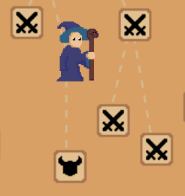 

* Celem Gracza jest przejście wszystkich pomieszczeń i pokonanie bossa „Sir Deadline”
* Do walki Gracz posługuje się „stworzonymi” przez siebie czarami.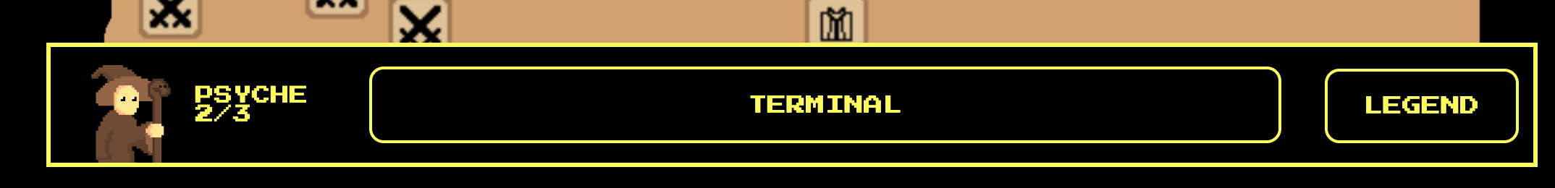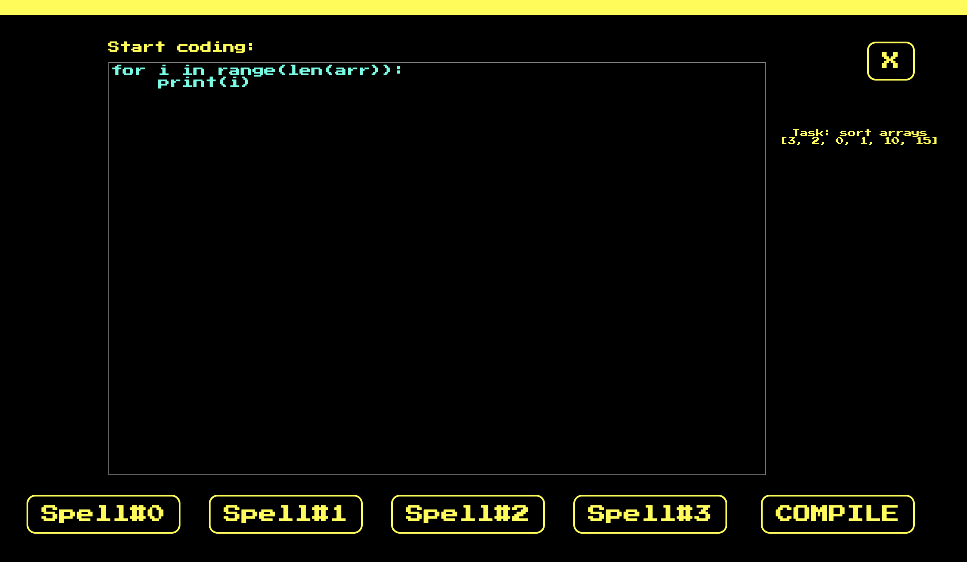

Po prawej stronie widzimy „Taska”, który trzeba wykonać w języku Python. Nasze rozwiązanie powinno wypisywać pełne rozwiązanie „print(result)”. Po napisaniu kodu klikamy na przycisk „COMPILE”, który sprawdzi nasze rozwiązanie i przypisze nam odpowiednią ilość punktów, które będą zaznaczone na kolor czerwony. Mając przypisaną ilość punktów możemy przypisać je pod wybrany slot od Spell#0 do Spell#3, te punkty odpowiadać będą za siłę „zaklęcia”. 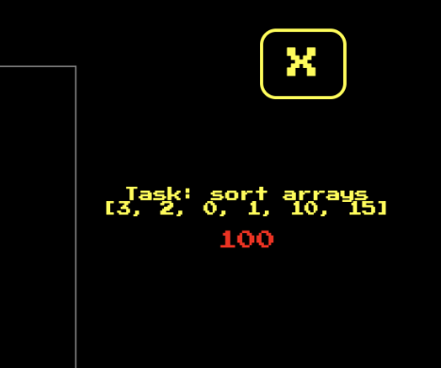

* Podczas „Walki” Gracz rozpoczyna – wybiera cel swojego zaklęcia, następnie wybiera zaklęcie jakie chce użyć z listy 4 dostępnych na pasku narzędzi.

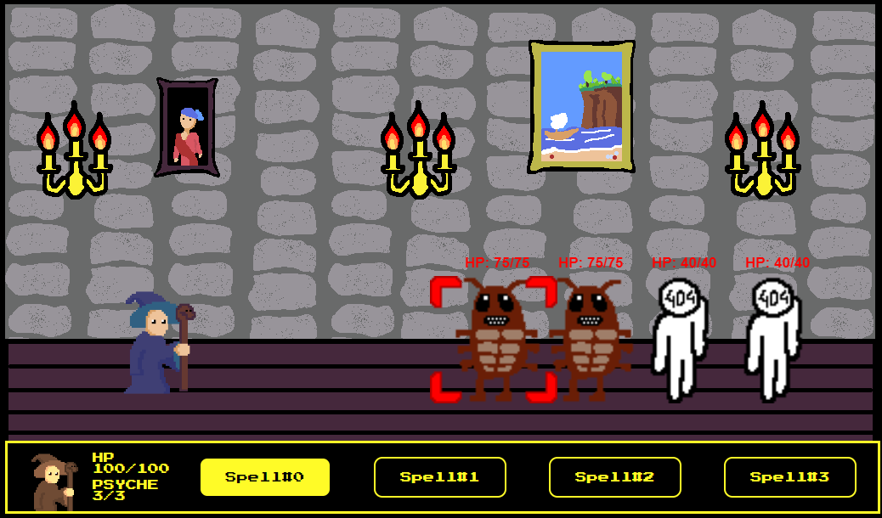

* Następnie swoje tury po kolei rozgrywają przeciwnicy
* Pętla się powtarza aż do pokonania wszystkich przeciwników lub do utraty wszystkich punktów życia przez gracza
* Ekran przegranej gry – użytkownikowi skończyły się wszystkie punkty psychiki.

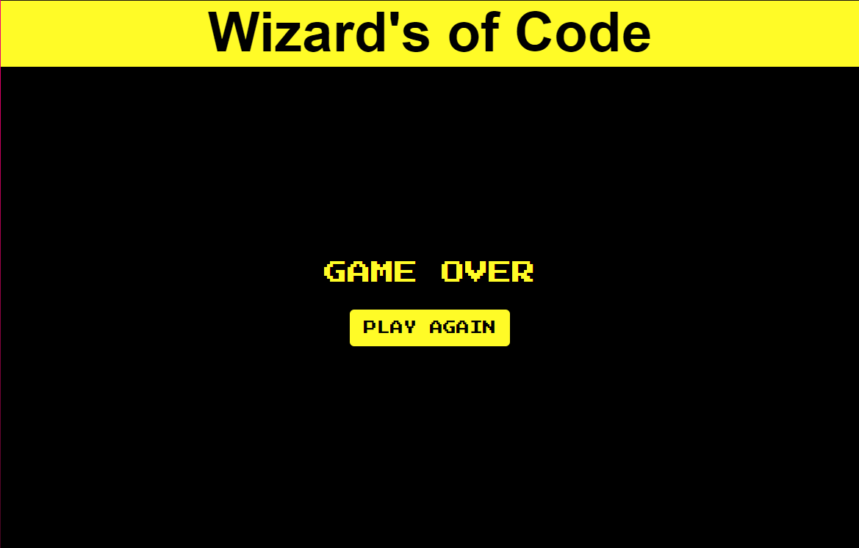

* 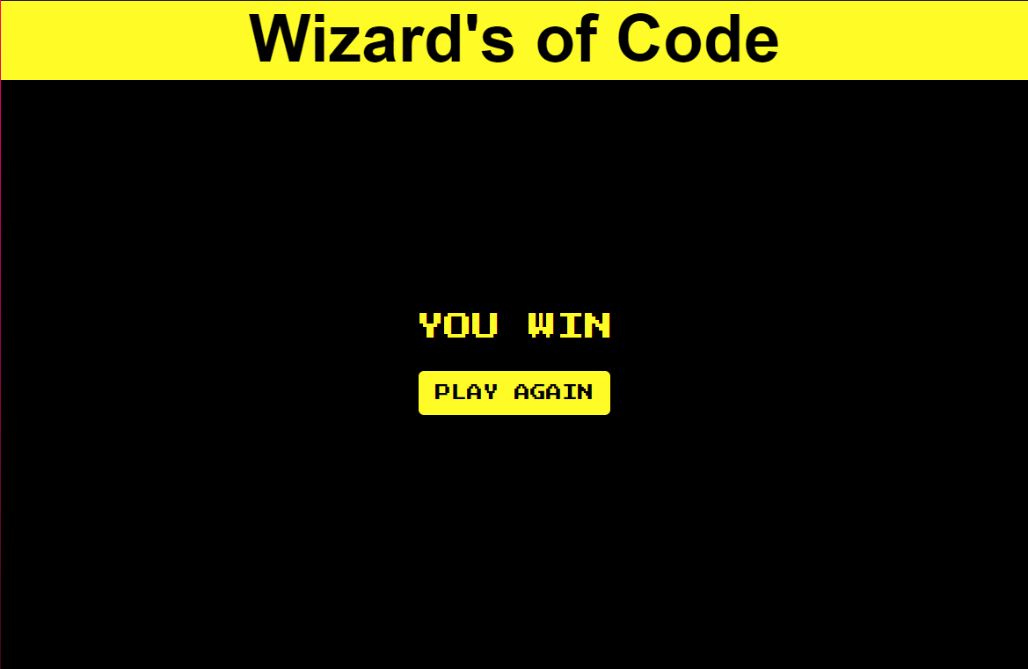Ekran wygranej gry – pokazuje się po pokonaniu bossa.

Dostępne pomieszczenia:

Obraz 28Pomieszczenie walki – to w nim rozgrywa się główna część gry, w której to „Czarodziej” toczy pojedynki z różnymi przeciwnikami. Przeciwnicy z każdym poziomem stają się coraz trudniejsi i liczniejsi do pokonania. Na poziomie pierwszym występuje od 1 do 3 przeciwników. Drugim od 2 do 4. Trzecim od 3 do 4. Walka kończy się w momencie pokonania wszystkich przeciwników tudzież utraty przez gracza punktów zdrowia (HP). Poziom życia można śledzić na pasku narzędzi u dołu ekranu.

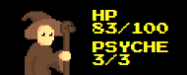

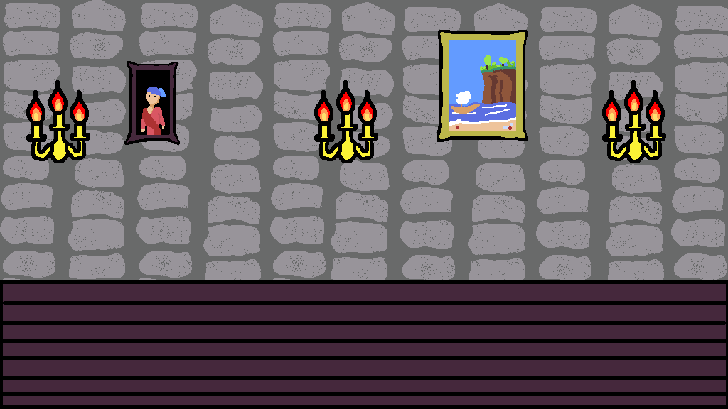

* 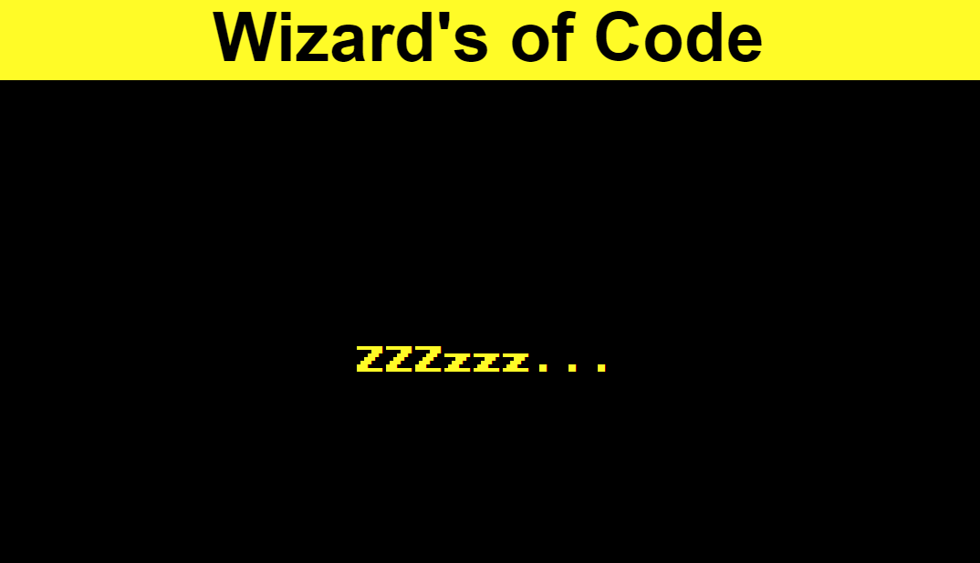Obraz 29Pomieszczenie odpoczynku – bezpieczny poziom, który użytkownik zalicza przez samo wejście do niego. Pozwala na szybkie przejście dalej.
* Obraz 30Pomieszczenie terapii – użytkownik otrzymuje punkt psychiki (ekwiwalent dodatkowego życia). Pod warunkiem że nie posiada jej maksymalnej wartości. Punkty psychiki można śledzić na pasku narzędzi u dołu ekranu.

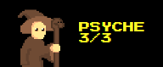

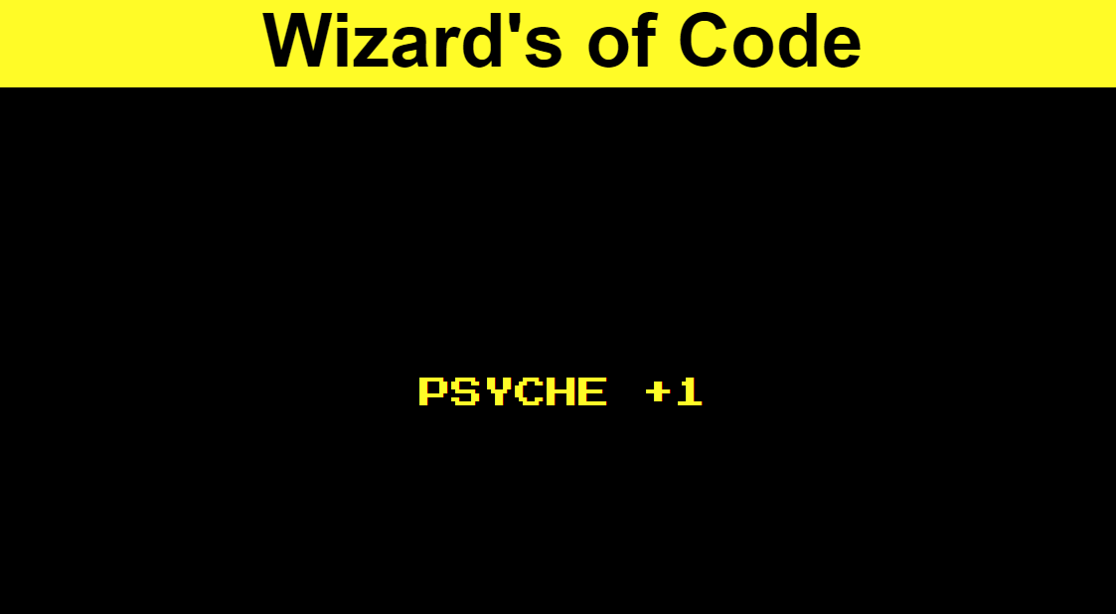

* Obraz 31Pomieszczenie sklep – pomieszczenie powiązane ze systemem rozwoju postaci, który nie został wprowadzony do aktualnej wersji. Aktualnie wejście do niego powoduje wyświetlenie poniższej informacji.

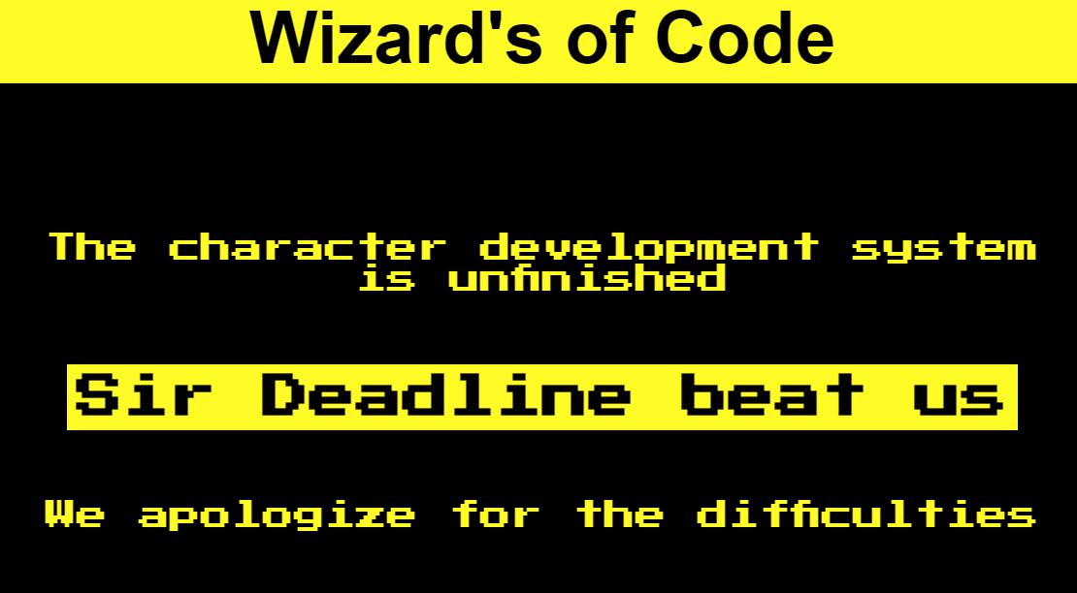

Legendę mapy można podejrzeć na pasku narzędzi: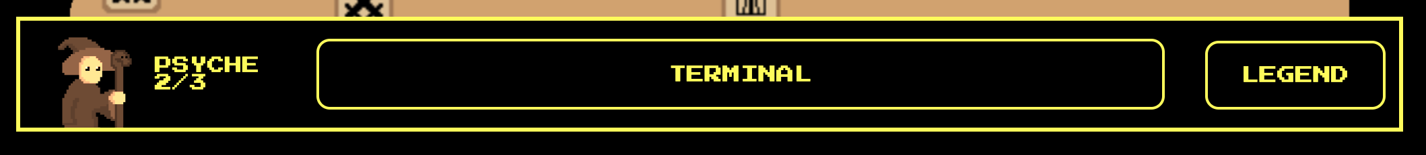

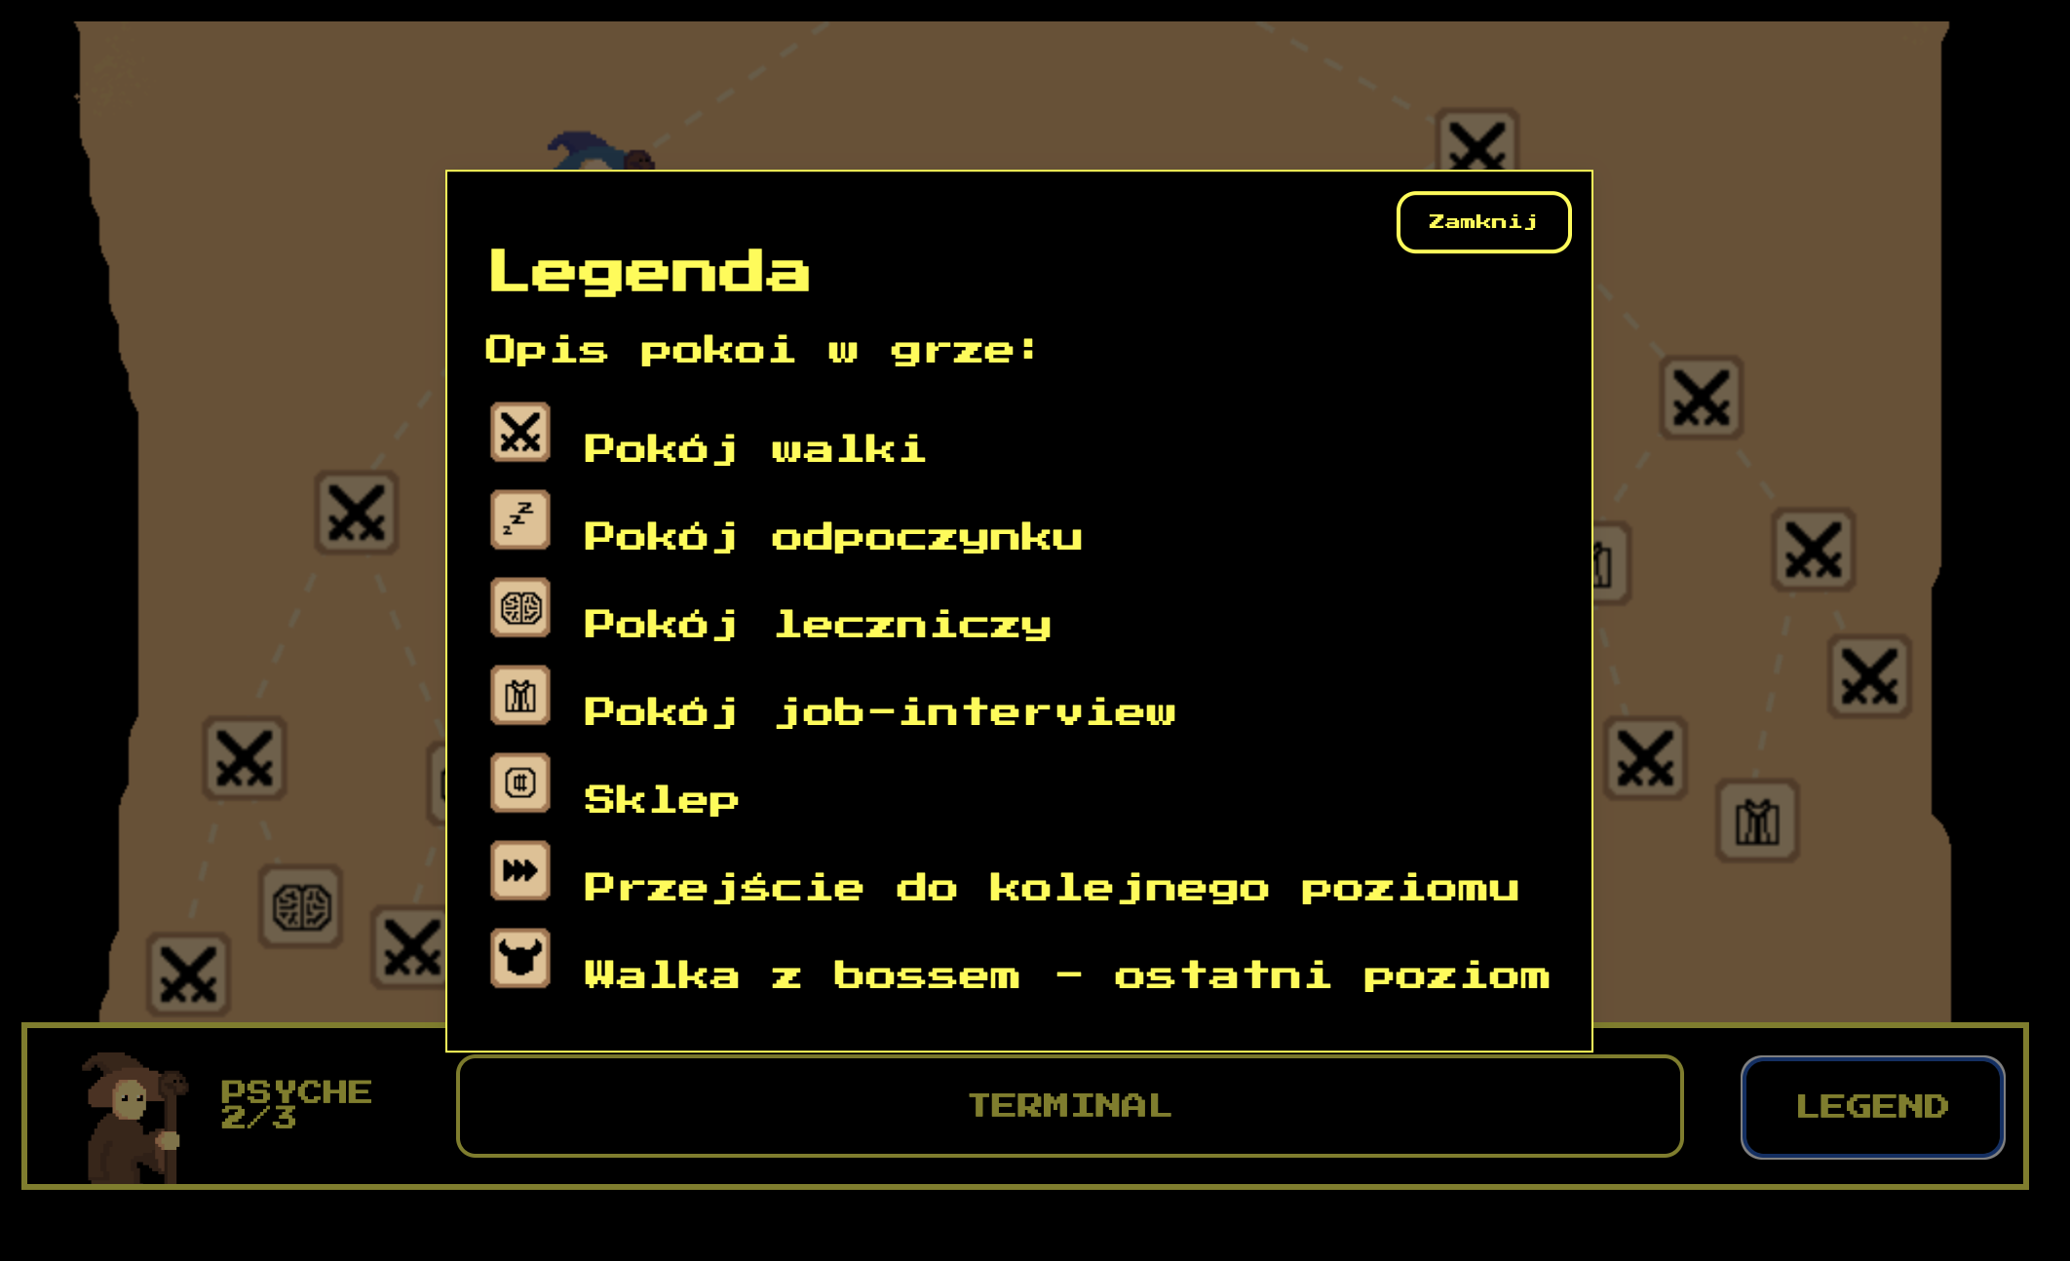

# Obraz10Postacie

* Czarodziej: główna postać, reprezentuje użytkownika
* Błąd 404: przeciwnik typu „Glass Canon”. Potrafi zadać bardzo dużo obrażeń bohaterowi w bardzo krótkim czasie, ma za to najmniej punktów życia z pozostałych przeciwników (40).   
  Specjalna umiejętność pozwala odnawiać umiejętności towarzyszy.



* Bug: standardowy przeciwnik – zbalansowany pod względem posiadanych punktów życia, obrażeń.   
  Specjalną umiejętnością jest leczenie samego siebie .
* 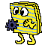Error in line 9, file has 8 lines: Najbardziej defensywny z przeciwników. Ma dużo punktów życia nie zadaje za to dużo obrażeń.  
  Specjalna umiejętność pozwala leczyć całą drużynę.
* Sir deadline: najpotężniejszy przeciwnik, oprócz zadawania sporej ilości obrażeń potrafi generować słabszych przeciwników podczas rozgrywki

Automat zachowań przeciwników

Akcje podejmowane przez przeciwników są determinowane przez automat skończony (Finite State Machine) Jest to najpopularniejszy sposób radzenia sobie z AI postaci niezależnych od gracza w grach. Na początku jest wykonywany przysłowiowy rzut kością (od 1 do 20) aby zróżnicować zachowania przeciwników. W zależności od rzutu przeciwnik może podjąć inne akcje. Przykładowo „Bug” z rzutem 13 łapie się w przedział swojej umiejętności leczenia (od 14 do 4), aby z niej skorzystać „Bug” musi posiadać mniej niż pół swoich maksymalnych punktów zdrowia i dodatkowo musi posiadać punkt danej umiejętności (każdy przeciwnik posiada określoną ich ilość na start gry). Jeśli warunki nie zostaną spełnione „Bug” wykona standardowy atak na przeciwnika. W ten sposób pomimo zastosowania prostego Automatu, gracz nie jest w stanie przewidzieć zachowania przeciwnika.

W aktualnej wersji gra nie posiada animacji przez co gracz widzi tylko skutki podejmowanych akcji co jest mało przejrzyste. Komunikaty wykonywanych akcji wyświetlane są w konsoli na ekranie: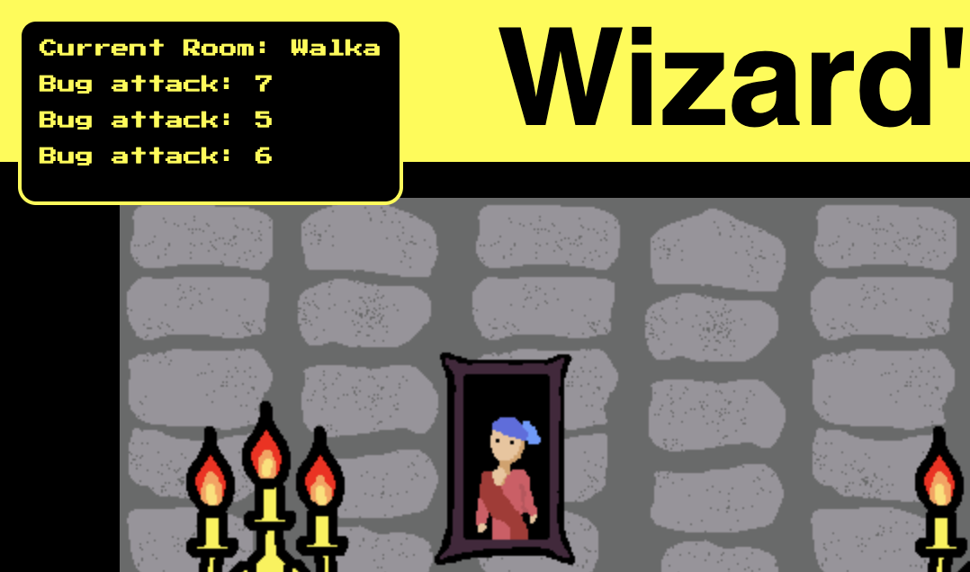

Opis poziomów:

* Poziom pierwszy – występuje tylko „Bug” jako przeciwnik

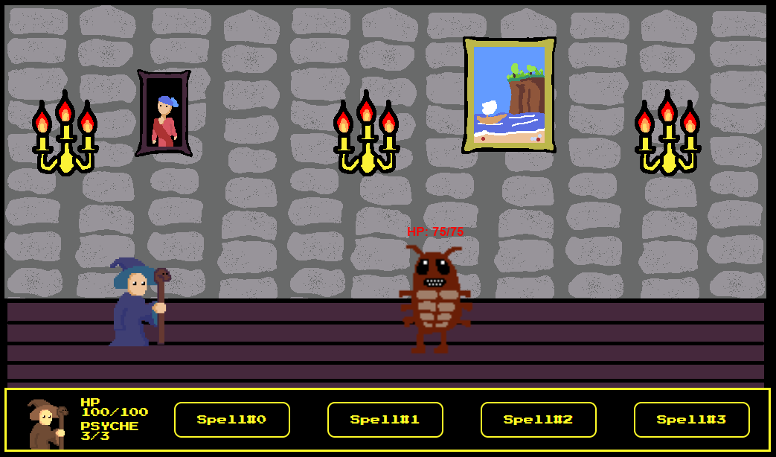

* Poziom drugi – przeciwnikami są „Bug” i „404”:

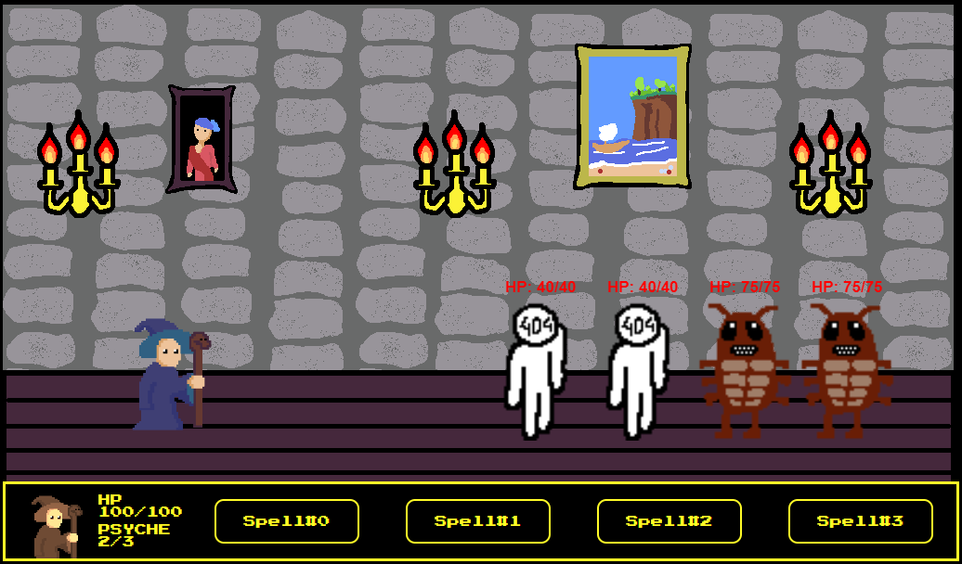

* Poziom trzeci - przeciwnikami są „Bug”, „404” i „Error in line 9, file has 7 lines”:

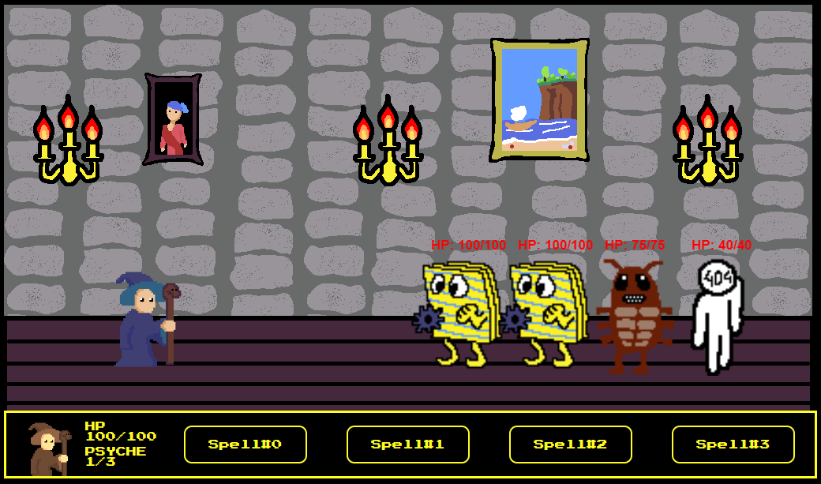

* Walka z bossem – głównym przeciwnikiem jest „Sir deadline”, który podczas walki może przywoływać na pole bitwy pozostałych przeciwników.

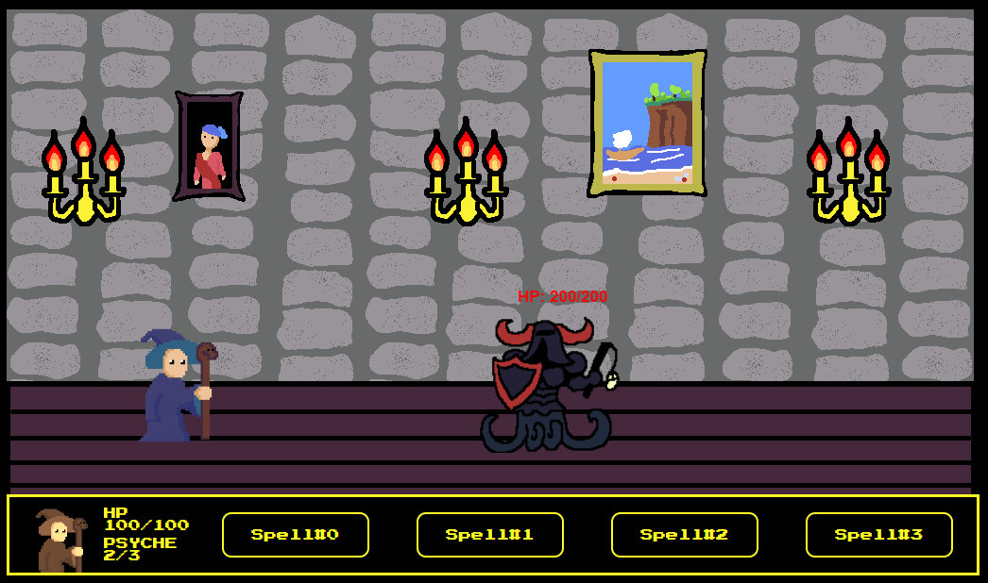

# Przykładowe źródła

<https://www.youtube.com/@ChrisCourses/videos>

<https://www.youtube.com/watch?v=GFO_txvwK_c>

<https://codecombat.com>